Тренировочный старт по спортивному ориентированию
Общая техническая информация

Карты, дистанции, легенды- Автор карты В. Мелентьев, год создания 2017. Масштаб карты - 1:5000м, сечение рельефа – 5 метра, размер карты А4, напечатана на фотобумаге бумаге путем струйной печати, плотность 110 грамм/м. Карта выдается в момент старта. Легенды контрольных пунктов напечатаны на картах, дополнительно выдаются на старте. В день соревнований.

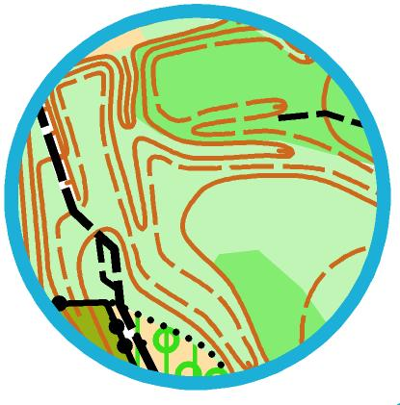

Спонсором Тренировочных четвергов является
Спортивный магазин

